

**Software Design Document**

**เอกสารออกแบบระบบ**

**Fitness Center Management System for Triple B Fitness Centre**

**ระบบบริหารจัดการศูนย์ออกกำลังกายทริปเปิล บี ฟิตเนสเซ็นเตอร์**

**จัดทำโดย**

**กลุ่มที่ 6 ตอนเรียนที่ 5**

587 09085 21 นายคทาธิป พานิช

587 09188 21 นายปฤษฎี ท่าดีสม

587 09470 21 นางสาวปาริชาติ เกียรติเผ่า

587 09537 21 นายภาคภูมิ แสงประสิทธิโชค

587 09761 21 นางสาวสุพัตรา อินศรี

**นำเสนอ**

ผศ.นครทิพย์ พร้อมพูล

รายงานนี้เป็นส่วนหนึ่งของรายวิชา 2110623 Software Requirements Engineering

สาขาวิศวกรรมซอฟต์แวร์ คณะวิศวกรรมศาสตร์ จุฬาลงกรณ์มหาวิทยาลัย

ภาคเรียนที่ 1 ปีการศึกษา 2558

## สารบัญ

สารบัญ 2

สารบัญรูปภาพ 3

สารบัญตาราง 4

ประวัติการจัดทำเอกสาร 5

บทที่ 1 รายละเอียดความต้องการเบื้องต้น 6

รายละเอียดความต้องการ 6

ระบบตรวจสอบสิทธิ์ผู้ใช้ระบบ 6

ระบบจัดการสมาชิก 6

ระบบจัดการชั้นเรียน 6

ระบบจัดการสินค้าคงคลัง 7

ระบบออกรายงาน 7

ระบบประเมินเป้าหมายยอดขาย 7

บทที่ 2 แผนภาพแบบจำลองระบบใหม่ 8

แผนภาพการไหลของข้อมูลระดับสูง (Context Diagram) 8

แผนภาพจำลองการทำงานของระบบ (Use Case Diagram) 9

คำอธิบายแผนภาพจำลองการทำงานของระบบ (Use Case Description) 12

คำอธิบายยูสเคสจัดการโปรแกรมการสอน (UCSR-03-002) 12

คำอธิบายยูสเคสบันทึกการเข้าชั้นเรียน (UCSR-03-004) 13

แผนภาพกิจกรรม 14

SYS-01: ตรวจสอบสิทธิ์ผู้เข้าใช้ระบบ 14

SYS-02: จัดการสมาชิก 15

SYS-03: จัดการชั้นเรียน 16

SYS-04: สินค้าคงคลัง 17

SYS-05: ออกรายงาน 19

SYS-06: ประเมินเป้าหมายยอดขาย 20

## สารบัญรูปภาพ

รูปภาพ 1 แผนภาพการไหลของข้อมูลระดับสูงของระบบบริหารจัดการศูนย์ออกกำลังกาย 8

รูปภาพ 2 แผนภาพยูสเคสการทำงานของผู้ใช้งานระบบ 10

รูปภาพ 3 แผนภาพกิจกรรม ตรวจสอบสิทธิ์ผู้เข้าใช้ระบบ 14

รูปภาพ 4 แผนภาพกิจกรรมระบบจัดการสมาชิก 15

รูปภาพ 5 แผนภาพกิจกรรมระบบจัดการชั้นเรียน 16

รูปภาพ 6 แผนภาพกิจกรรมระบบจัดการสินค้าคงคลังในมุมมองของพนักงานฝ่ายบัญชี 17

รูปภาพ 7 แผนภาพกิจกรรมระบบจัดการสินค้าคงคลังในมุมมองพนักงานบริการลูกค้า 18

รูปภาพ 8 แผนภาพกิจกรรมระบบออกรายงาน 19

รูปภาพ 9 แผนภาพกิจกรรมระบบประเมินยอดขาย 20

## สารบัญตาราง

ตาราง 1 รายละเอียดระบบย่อยในระบบใหม่ 11

ตาราง 2 รายละเอียดยูสเคสกับระบบย่อยในระบบใหม่ 11

ตาราง 3 คำอธิบายยูสเคสจัดการชั้นเรียน 12

ตาราง 4 คำอธิบายยูสเคสบันการเข้าชั้นเรียน 13

## ประวัติการจัดทำเอกสาร

|  |  |  |  |
| --- | --- | --- | --- |
| หมายเลข  Version | วันที่แก้ไข | รายละเอียด | แก้ไขโดย |
| 0.1 | 07/10/2015 | สร้างเอกสารออกแบบระบบ | กลุ่ม 6 |
| 0.2 | 08/10/2015 | เพิ่มเนื้อหาและปรับโครงสร้างเอกสาร | กลุ่ม 6 |

# บทที่ 1 รายละเอียดความต้องการเบื้องต้น

## รายละเอียดความต้องการ

### ระบบตรวจสอบสิทธิ์ผู้ใช้ระบบ

ระบบตรวจสอบสิทธิ์ผู้ใช้ระบบมีรายละเอียดความต้องการเบื้องต้น ดังนี้

|  |  |
| --- | --- |
| รหัสอ้างอิง | รายละเอียดความต้องการ |
| REQ-01 | ผู้ใช้ต้องกรอกชื่อผู้ใช้และรหัสผ่านที่ถูกต้องเพื่อจะสามารถเข้าใช้ระบบได้ |
| REQ-02 | ระบบสามารถตรวจสอบสิทธิ์ผู้ใช้ระบบสามารถใช้งานได้เฉพาะผู้ที่มีข้อมูลในฐานข้อมูลเท่านั้น |
| REQ-03 | การเก็บข้อมูลการเข้าใช้งานเมื่อผู้ใช้ผ่านการตรวจสอบสิทธิ์ |

### ระบบจัดการสมาชิก

ระบบจัดการสมาชิกมีรายละเอียดความต้องการเบื้องต้น ดังนี้

|  |  |
| --- | --- |
| รหัสอ้างอิง | รายละเอียดความต้องการ |
| REQ-04 | ผู้ใช้สามารถเข้าใช้ระบบจัดการสมาชิกได้เมื่อผ่านการตรวจสอบสิทธิ์แล้วเท่านั้น |
| REQ-05 | พนักงานที่มีสิทธิ์ในการจัดการข้อมูลสมาชิกเท่านั้นที่สามารถจัดการข้อมูลสมาชิก |
| REQ-06 | ระบบจะต้องมีการบันทึกข้อมูลการจัดการข้อมูลสมาชิก |
| REQ-07 | การจัดการข้อมูลสมาชิกจะต้องจัดเก็บไว้ในฐานข้อมูลเท่านั้น |

### ระบบจัดการชั้นเรียน

ระบบจัดการชั้นเรียนมีรายละเอียดความต้องการเบื้องต้น ดังนี้

|  |  |
| --- | --- |
| รหัสอ้างอิง | รายละเอียดความต้องการ |
| REQ-08 | ผู้ใช้ต้องตรวจสอบสิทธิ์การใช้งานระบบจัดการชั้นเรียนก่อน |
| REQ-09 | ระบบอนุญาตให้ผู้ช่วยฝึกส่วนตัวกรอกจำนวนสมาชิกที่เข้าเรียน |
| REQ-10 | ข้อมูลการสอนต่างๆถูกเก็บลงในฐานข้อมูลเท่านั้น |
| REQ-11 | ผู้ใช้สามารถจัดการโปรแกรมการสอนได้ |
| REQ-12 | ผู้ใช้สามารถเรียกดูข้อมูลโปรแกรมการสอนได้ |
| REQ-13 | ผู้ใช้สามารถจัดการข้อมูลผู้ช่วยฝึกส่วนตัวได้ |
| REQ-14 | ผู้ใช้สามารถเรียกดูข้อมูลผู้ช่วยฝึกส่วนตัวได้ |
| REQ-13 | ระบบจะต้องมีการบันทึกข้อมูลการจัดการโปรแกรมการสอนและการจัดการข้อมูลผู้ช่วยฝึกส่วนตัว |

### ระบบจัดการสินค้าคงคลัง

ระบบจัดการสินค้าคงคลังมีรายละเอียดความต้องการเบื้องต้น ดังนี้

|  |  |
| --- | --- |
| รหัสอ้างอิง | รายละเอียดความต้องการ |
| REQ-14 | ผู้ใช้ต้องตรวจสอบสิทธิ์การใช้งานระบบจัดการสินค้าคงคลังก่อน |
| REQ-15 | พนักงานบริการต้องจัดการข้อมูลสินค้าผ่านระบบ |
| REQ-16 | ข้อมูลสินค้าจะถูกบันทึกไว้ในฐานข้อมูลเท่านั้น |
| REQ-17 | ผู้ใช้สามารถเรียกข้อมูลสินค้าได้ |
| REQ-18 | ผู้ใช้สามารถบันทึกข้อมูลการขายสินค้าได้ |
| REQ-19 | ระบบจะต้องมีการบันทึกข้อมูลการจัดการข้อมูลสินค้าคงคลัง |

### ระบบออกรายงาน

ระบบออกรายงานมีรายละเอียดความต้องการเบื้องต้น ตังนี้

|  |  |
| --- | --- |
| รหัสอ้างอิง | รายละเอียดความต้องการ |
| REQ-20 | ผู้ใช้ต้องตรวจสอบสิทธิการใช้งานระบบถึงจะเข้าดูรายงานได้ |
| REQ-21 | การออกรายงานสามารถออกได้ตามสิทธิ์ของผู้ใช้ |
| REQ-22 | ระบบสามารถออกรายงานข้อมูลสมาชิกได้ |
| REQ-23 | ระบบสามารถออกรายงานข้อมูลรายรับรายจ่ายได้ |
| REQ-24 | ระบบสามารถออกรายงานค่านายหน้าประจำเดือนได้ |
| REQ-25 | ระบบสามารถออกรายงานบันทึกข้อมูลการสอนของผู้ฝึกส่วนตัวได้ |
| REQ-26 | ระบบสามารถออกรายงานจำนวนสมาชิกที่เข้าใช้บริการในแต่ละชั้นเรียนได้ |
| REQ-27 | ระบบสามารถออกรายงานสินค้าคงคลังได้ |
| REQ-28 | ระบบสามารถออกรายงานยอดขายสินค้าประจำวันได้ |

### ระบบประเมินเป้าหมายยอดขาย

ระบบประเมินเป้าหมายยอดขายมีรายละเอียดความต้องการเบื้องต้น ดังนี้

|  |  |
| --- | --- |
| รหัสอ้างอิง | รายละเอียดความต้องการ |
| REQ-29 | ระบบอนุญาตให้ผู้บริหารเข้าใช้ระบบประเมินยอดขายเป้าหมายได้เท่านั้น |
| REQ-30 | ผลการประเมินสามารถดูได้เฉพาะบุคคลเท่านั้น |
| REQ-31 | ผู้บริหารต้องกำหนดเป้าหมายยอดเงินของพนักงานบริการลูกค้าก่อนการประเมิน |
| REQ-32 | ผู้บริหารต้องกำหนดเป้าหมายชั่วโมงของผู้ช่วยฝึกส่วนตัวก่อนการประเมิน |
| REQ-33 | ระบบสามารถประเมินผลยอดขายได้ |
| REQ-34 | ระบบต้องจัดเก็บข้อมูลการเข้าใช้ระบบการประเมินเป้าหมายยอดขาย |

# บทที่ 2 แผนภาพแบบจำลองระบบใหม่

## แผนภาพการไหลของข้อมูลระดับสูง (Context Diagram)

จากการวิเคราะห์ระบบบริหารจัดการศูนย์ออกกำลังกายทริปเปิล บี ฟิตเนสเซ็นเตอร์ สามารถนำเขียนแผนภาพกระแสข้อมูลได้ดังนี้

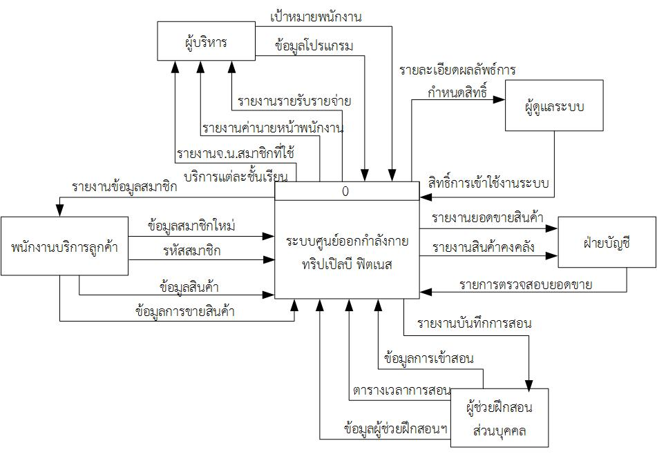

รูปภาพ 1 แผนภาพการไหลของข้อมูลระดับสูงของระบบบริหารจัดการศูนย์ออกกำลังกาย

จากภาพที่ 1 เป็นภาพรวมของการทำงานของระบบ โดยแบ่งผู้ใช้งานออกเป็น 5 ส่วนคือ ผู้บริหาร พนักงานฝ่ายบัญชี ผู้ช่วยฝึกสอนส่วนบุคคล พนักงานบริการลูกค้า และผู้ดูแลระบบ โดย พนักงานบริการลูกค้ามีหน้าที่ให้ข้อมูลรายละเอียดของสมาชิก ข้อมูลสินค้า และรายละเอียดการขายสินค้า ผู้ช่วยฝึกสอนส่วนบุคคล ให้ข้อมูลรายละเอียดของผู้ฝึกสอนฯ มีหน้าที่จัดตารางโปรแกรมการสอน และหลังจากทำการสอนเสร็จเรียบแล้ว ผู้ช่วยฝึกสอนฯ ทำการบันทึกข้อมูลการเข้าสอน ประกอบไปด้วย โปรแกรมที่ทำการสอน วัน เวลา และจำนวนสมาชิกที่เข้าเรียน เพื่อใช้เป็นข้อมูลสำหรับออกรายงานบันทึกการสอน พนักงานฝ่ายบัญชี มีหน้าที่ในการตรวจสอบยอดขายสินค้า และได้รับรายงานยอดขายสินค้า และรายงานสินค้าคงคลัง ผู้บริหาร มีหน้าที่ให้ข้อมูลโปรแกรมการสอน และตรวจสอบรายงานรายรับรายจ่าย รายงานค่านายหน้าพนักงาน และรายงานบันทึกจำนวนสมาชิกที่ใช้บริการในแต่ละชั้นเรียน เพื่อเป็นแนวทางในการกำหนดเป้าหมายแก่พนักงาน และสุดท้ายผู้ดูแลระบบจะคอยให้บริการเกี่ยวกับการกำหนดสิทธิ์ในการเข้าใช้งานระบบ เพื่อจำกัดการเข้าถึงข้อมูลแก่ผู้ที่ไม่เกี่ยวข้อง

## แผนภาพจำลองการทำงานของระบบ (Use Case Diagram)

ระบบบริหารจัดการศูนย์บริการออกกำลังกาย ทริปเปิล บี ฟิตเนสเซ็นเตอร์ จัดทำขึ้นเพื่อพัฒนาระบบให้มีฟังก์ชันการทำงานที่เหมาะสมกับธุรกิจศูนย์บริการออกกำลังกายในปัจจุบัน ช่วยให้พนักงานแต่ละส่วนงานเข้าถึงข้อมูลได้อย่างถูกต้องครบถ้วน และสามารถออกรายงานเพื่อใช้สนับสนุนการกำหนดเป้าหมายในการปฏิบัติงานของพนักงานแต่ละฝ่าย ดังนั้นทางทีมพัฒนาได้ออกแบบจำลองการทำงานของผู้ใช้ระบบงานใหม่ ดังแสดงตามรูปที่ 2

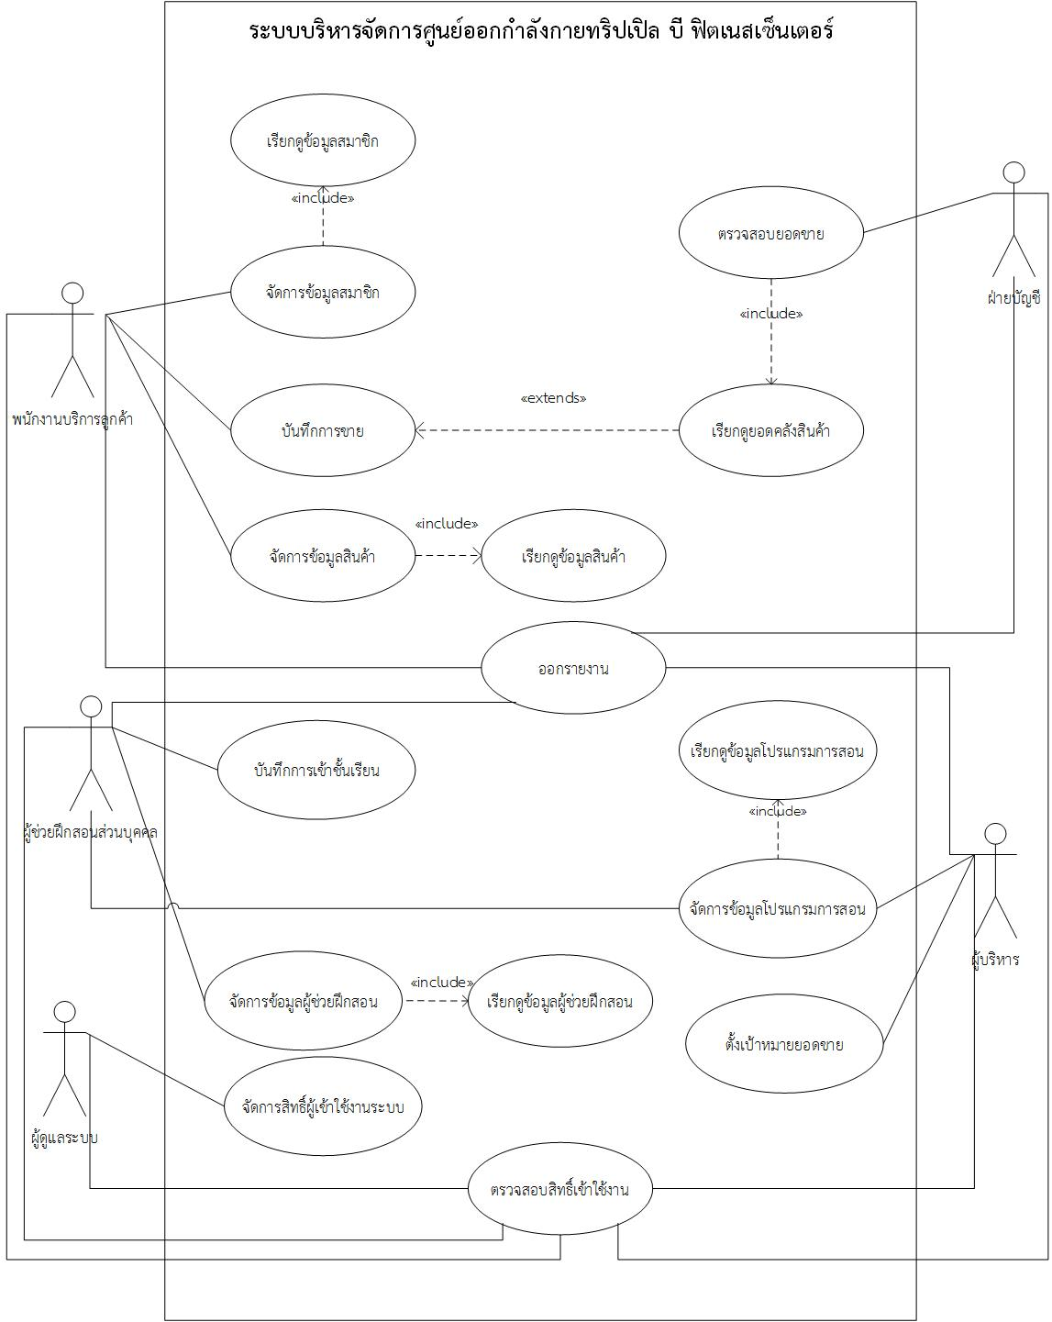

รูปภาพ แผนภาพยูสเคสการทำงานของผู้ใช้งานระบบ

ระบบบริหารจัดการศูนย์บริการออกกำลังกาย ทริปเปิล บี ฟิตเนสเซ็นเตอร์ ประกอบไปด้วยระบบงานหลัก   
6 ระบบงานซึ่งแจกแจงรายละเอียดตามตารางที่ 1 โดยหน้าที่ของระบบที่ต้องกระทำหรือยูสเคส (use case) ในแบบจำลองนั้นมีส่วนเกี่ยวข้องกับผู้ใช้งานระบบซึ่งถูกแจกแจงรายละเอียดตามตารางที่ 2

| รหัสอ้างอิง | ระบบ | ผู้ใช้งานระบบ |
| --- | --- | --- |
| SYS-01 | ตรวจสอบสิทธิ์ผู้เข้าใช้ระบบ | พนักงานบริการลูกค้า, พนักงานบัญชี  ผู้ช่วยฝึกส่วนบุคคล, ผู้บริหาร, ผู้ดูแลระบบ |
| SYS-02 | จัดการสมาชิก | พนักงานบริการลูกค้า |
| SYS-03 | จัดการชั้นเรียน | ผู้บริหาร, ผู้ช่วยฝึกส่วนบุคคล |
| รหัสอ้างอิง | **ระบบ** | **ผู้ใช้งานระบบ** |
| SYS-04 | จัดการสินค้าคงคลัง | พนักงานบริการลูกค้า, พนักงานบัญชี |
| SYS-05 | ออกรายงาน | พนักงานบริการลูกค้า, พนักงานบัญชี  ผู้ช่วยฝึกส่วนบุคคล, ผู้บริหาร |
| SYS-06 | ประเมินเป้าหมายยอดขาย | ผู้บริหาร |

ตาราง รายละเอียดระบบย่อยในระบบใหม่

| รหัสอ้างอิง | ยูสเคส | รหัสระบบ | ผู้ใช้ระบบ |
| --- | --- | --- | --- |
| UCSR-01-001 | ตรวจสอบสิทธิ์เข้าใช้งาน | SYS-01 | พนักงานบริการลูกค้า, พนักงานบัญชี  ผู้ช่วยฝึกส่วนบุคคล, ผู้บริหาร, ผู้ดูแลระบบ |
| UCSR-01-002 | จัดการสิทธิ์ผู้เข้าใช้ระบบ | SYS-01 | ผู้ดูแลระบบ |
| UCSR-02-001 | จัดการข้อมูลสมาชิก | SYS-02 | พนักงานบริการลูกค้า |
| UCSR-02-002 | เรียกดูข้อมูลสมาชิก | SYS-02 | พนักงานบริการลูกค้า |
| UCSR-03-001 | จัดการข้อมูลผู้ช่วยฝึกสอน | SYS-03 | ผู้ช่วยฝึกสอนส่วนบุคคล |
| UCSR-03-002 | เรียกดูข้อมูลผู้ช่วยฝึกสอน | SYS-03 | ผู้ช่วยฝึกสอนส่วนบุคคล |
| UCSR-03-002 | จัดการข้อมูลโปรแกรมการสอน | SYS-03 | ผู้ช่วยฝึกสอนส่วนบุคคล, ผู้บริหาร |
| UCSR-03-003 | เรียกดูข้อมูลโปรแกรมการสอน | SYS-03 | ผู้ช่วยฝึกสอนส่วนบุคคล, ผู้บริหาร |
| UCSR-03-004 | บันทึกการเข้าชั้นเรียน | SYS-03 | ผู้ช่วยฝึกสอนส่วนบุคคล |
| UCSR-04-001 | จัดการข้อมูลสินค้า | SYS-04 | พนักงานบริการลูกค้า |
| UCSR-04-002 | เรียกดูข้อมูลสินค้า | SYS-04 | พนักงานบริการลูกค้า |
| UCSR-04-003 | บันทึกการขาย | SYS-04 | พนักงานบริการลูกค้า |
| UCSR-04-004 | เรียกดูยอดคลังสินค้า | SYS-04 | พนักงานบริการลูกค้า, พนักงานบัญชี |
| UCSR-04-005 | ตรวจสอบยอดขาย | SYS-04 | พนักงานบริการลูกค้า, พนักงานบัญชี |
| UCSR-05-001 | ออกรายงาน | SYS-05 | พนักงานบริการลูกค้า, พนักงานบัญชี  ผู้ช่วยฝึกส่วนบุคคล, ผู้บริหาร, ผู้ดูแลระบบ |
| UCSR-06-001 | ตั้งเป้าหมายยอดขาย | SYS-06 | ผู้บริหาร |

ตาราง รายละเอียดยูสเคสกับระบบย่อยในระบบใหม่

## คำอธิบายแผนภาพจำลองการทำงานของระบบ (Use Case Description)

จากแผนภาพจำลองการทำงานระบบ (รูปภาพ 1) ทีมพัฒนาได้เขียนคำอธิบายแผนภาพจำลองการทำงานของระบบโดยเลือกยูสเคสที่มีความจำเพาะในระบบใหม่นี้ ซึ่งประกอบด้วย ยูสเคสจัดการข้อมูลโปรแกรมการสอน (UCSR-03-002) และยูสเคสบันทึกการเข้าชั้นเรียน (UCSR-03-004)

### คำอธิบายยูสเคสจัดการโปรแกรมการสอน (UCSR-03-002)

**สร้างเมื่อ : 08/10/2015**

|  |  |  |
| --- | --- | --- |
| **ชื่อยูสเคส :** | จัดการโปรแกรมการสอน | **ประเภทยูสเคส**  ความต้องการทางธุรกิจ  ออกแบบระบบ √ |
| **หมายเลขยูสเคส:** | UCSR-03-002 |
| **หมายเลขระบบ:** | SYS-03 |
| **สร้างโดย :** | สุพัตรา อินศรี |
| **ผู้เกี่ยวข้อง :** | ผู้บริหาร และผู้ช่วยฝึกส่วนตัว |
| **เวอร์ชัน** | 1.0 | |
| **รายละเอียดโดยย่อ :** | ยูสเคสนี้อธิบายการทำงานของผู้ช่วยฝึกส่วนตัวและผู้บริหารในการจัดการโปรแกรมการสอนของระบบจัดการชั้นเรียน | |
| **ตัวกระตุ้น :** | ผู้ช่วยฝึกส่วนตัวต้องการจัดการตารางโปรแกรมการสอน | |
| **เงื่อนไขขั้นต้น :** | ผู้เข้าใช้ระบบต้องผ่านการตรวจสอบสิทธิ์ก่อน | |
| **การทำงานโดยปกติ :** | 1. ผู้ใช้เลือกชั้นเรียนและเลือกผู้ช่วยฝึกสอนส่วนตัว 2. ผู้ใช้เลือกเวลาสอน 3. ผู้ใช้กรอกรายละเอียดข้อมูลตารางเรียน 4. ระบบเพิ่มข้อมูลตารางเรียนเข้าสู่ฐานข้อมูล | |
| **แนวทางเพิ่มเติมในการทำงาน :** | **การแก้ไขโปรแกรมการสอน**   1. ผู้ใช้ระบบเลือกชนิดชั้นเรียนและโปรแกรมการสอน 2. ผู้ใช้แก้ไขรายละเอียดที่ต้องการ 3. ระบบบันทึกข้อมูลการแก้ไข | |

ตาราง คำอธิบายยูสเคสจัดการชั้นเรียน

### คำอธิบายยูสเคสบันทึกการเข้าชั้นเรียน (UCSR-03-004)

**สร้างเมื่อ 08/10/2558**

|  |  |  |
| --- | --- | --- |
| **ชื่อยูสเคส :** | บันทึกการเข้าชั้นเรียน | **ประเภทยูสเคส**  ความต้องการทางธุรกิจ  ออกแบบระบบ √ |
| **หมายเลขยูสเคส:** | UCSR-03-004 |
| **หมายเลขระบบ:** | SYS-03 |
| **สร้างโดย :** | ปฤษฎี ท่าดีสม |
| **ผู้เกี่ยวข้อง :** | ผู้ช่วยฝึกส่วนตัว |
| **เวอร์ชัน** | 1.0 | |
| **รายละเอียดโดยย่อ :** | ยูสเคสนี้อธิบายการบันทึกจำนวนผู้เข้าชั้นเรียนโดยผู้ช่วยฝึกส่วนตัว | |
| **ตัวกระตุ้น :** | ผู้บริหารต้องการให้ผู้ช่วยฝึกส่วนตัวบันทึกจำนวนสมาชิกที่เข้าใช้ชั้นเรียน | |
| **เงื่อนไขขั้นต้น :** | ผู้ใช้ระบบต้องผ่านการตรวจสอบสิทธิ์ก่อน | |
| **การทำงานโดยปกติ :** | 1. ผู้ใช้เลือกชนิดชั้นเรียน 2. ผู้ใช้เลือกชั้นเรียนในตารางเรียน 3. ผู้ใช้กรอกจำนวนสมาชิกที่เข้าใช้ชั้นเรียน 4. ระบบบันทึกข้อมูลสู่ฐานข้อมูล | |
| **แนวทางเพิ่มเติมในการทำงาน :** | - | |

ตาราง คำอธิบายยูสเคสบันการเข้าชั้นเรียน

## แผนภาพกิจกรรม

### SYS-01: ตรวจสอบสิทธิ์ผู้เข้าใช้ระบบ

ระบบสามารถกำหนดสิทธิ์การเข้าใช้งานระบบซึ่งแบ่งหน้าที่ของผู้ใช้งานระบบ ได้แก่ พนักงานบริการลูกค้า พนักงานบัญชี ผู้ช่วยฝึกส่วนบุคคล ผู้บริหาร ทางทีมพัฒนาจึงได้จัดทำเป็นแผนภาพกิจกรรมดังรูปที่ 3

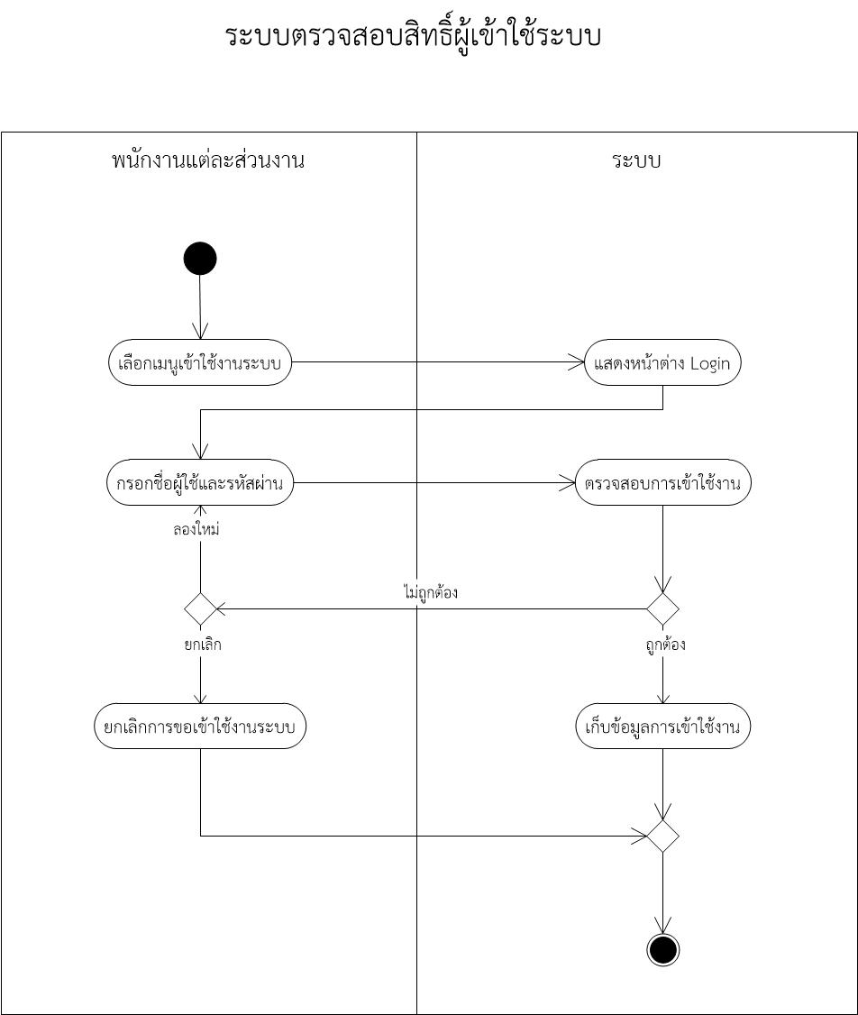

รูปภาพ แผนภาพกิจกรรม ตรวจสอบสิทธิ์ผู้เข้าใช้ระบบ

เพื่ออธิบายถึง กิจกรรมการทำงานของระบบตรวจสอบสิทธิ์การเข้าใช้ระบบ โดยเริ่มต้นจากผู้เข้าใช้ระบบทำการเลือกเมนูเข้าใช้งานระบบ ระบบจะแสดงผลหน้าต่าง Login หลังจากนั้นผู้เข้าใช้ระบบกรอกชื่อผู้ใช้และรหัสผ่าน โดยระบบจะตรวจสอบความถูกต้องของชื่อผู้ใช้และรหัสผ่าน ถ้าถูกต้องระบบจะทำการเก็บข้อมูลการเข้าใช้งานและจบการทำงานของระบบตรวจสอบสิทธิ์เข้าใช้งานระบบ แต่ถ้าไม่ถูกต้องผู้เข้าใช้จะสามารถเลือกได้ว่าจะกรอกชื่อผู้ใช้และรหัสผ่านใหม่หรือยกเลิกการเข้าใช้งานระบบ

### SYS-02: จัดการสมาชิก

ระบบสามารถจัดการรายละเอียดข้อมูลของสมาชิกที่เข้ามาใช้บริการในศูนย์การออกกำลังกาย ทริปเปิล บี ฟิตเนสเซ็นเตอร์ ทางทีมพัฒนาจึงได้จัดทำเป็นแผนภาพกิจกรรมดังรูปที่ 4

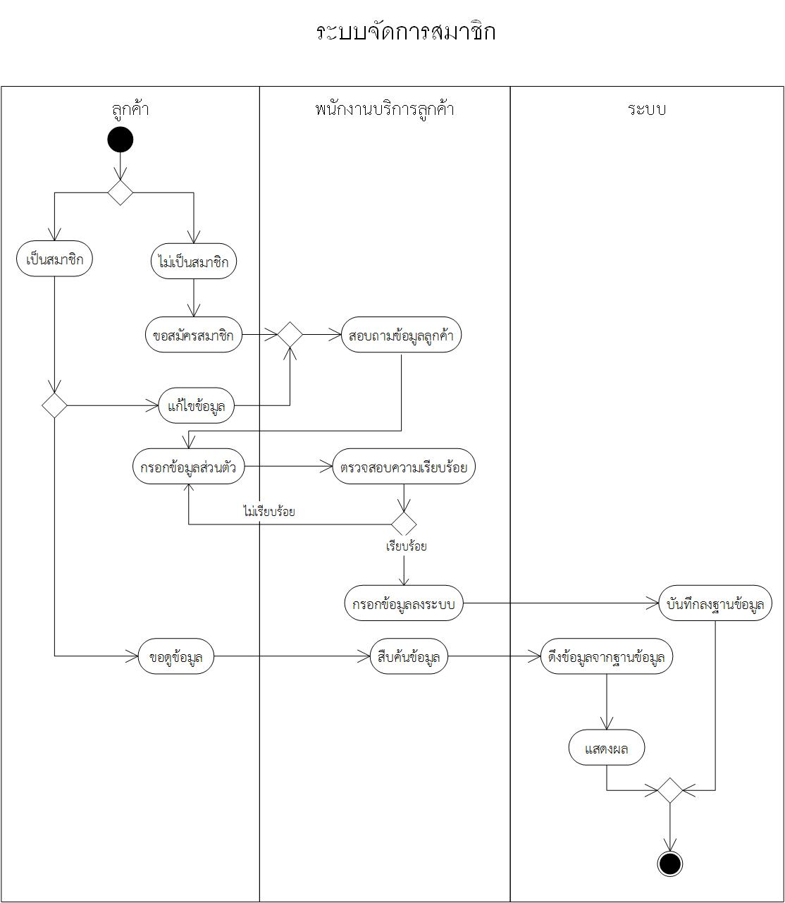

รูปภาพ แผนภาพกิจกรรมระบบจัดการสมาชิก

เพื่ออธิบายถึง ขั้นตอนในการสมัครสมาชิกเพื่อเข้าใช้บริการ โดยระบบจะแบ่งสมาชิกที่ใช้บริการออกเป็น 2 ประเภท คือ เป็นสมาชิกของศูนย์บริการออกกำลังกาย และยังไม่เป็นสมาชิกของศูนย์บริการออกกำลังกาย ในกรณีที่

1. ลูกค้ายังไม่เป็นสมาชิกของศูนย์บริการออกกำลังกาย ถ้าต้องการจะใช้บริการต้องขอสมัครสมาชิก โดยพนักงานบริการลูกค้าจะสอบถามข้อมูลจากลูกค้า ทำการตรวจสอบความถูกต้อง ถ้าข้อมูลถูกต้องครบถ้วนแล้ว จึงทำการบันทึกข้อมูลสมาชิกลงฐานข้อมูล
2. ลูกค้าเป็นสมาชิกของศูนย์บริการออกกำลังกายอยู่แล้ว สามารถขอแก้ไขข้อมูลส่วนตัวหรือขอดูข้อมูลส่วนตัวได้ โดยสำหรับการแก้ไขข้อมูลส่วนตัวพนักงานบริการลูกค้าจะสอบถามข้อมูลส่วนตัวที่ต้องการแก้ไข และสมาชิกจะเป็นคนแจ้งข้อมูลเพื่อให้พนักงานบริการลูกค้าแก้ไขข้อมูลในฐานข้อมูลต่อไป และสำหรับการขอดูข้อมูลส่วนตัว พนักงานบริการลูกค้าจะสืบค้นข้อมูลจากฐานข้อมูล โดยจะแสดงผลผ่านหน้าจอคอมพิวเตอร์

### SYS-03: จัดการชั้นเรียน

ระบบสามารถจัดเก็บข้อมูลการเข้าใช้บริการของสมาชิกแต่ละชั้นเรียนที่เปิดสอน และช่วยให้ผู้บริการสามารถประเมินแนวทางในการพัฒนาธุรกิจได้ ทางทีมพัฒนาจึงได้จัดทำเป็นแผนภาพกิจกรรมดังรูปที่ 5

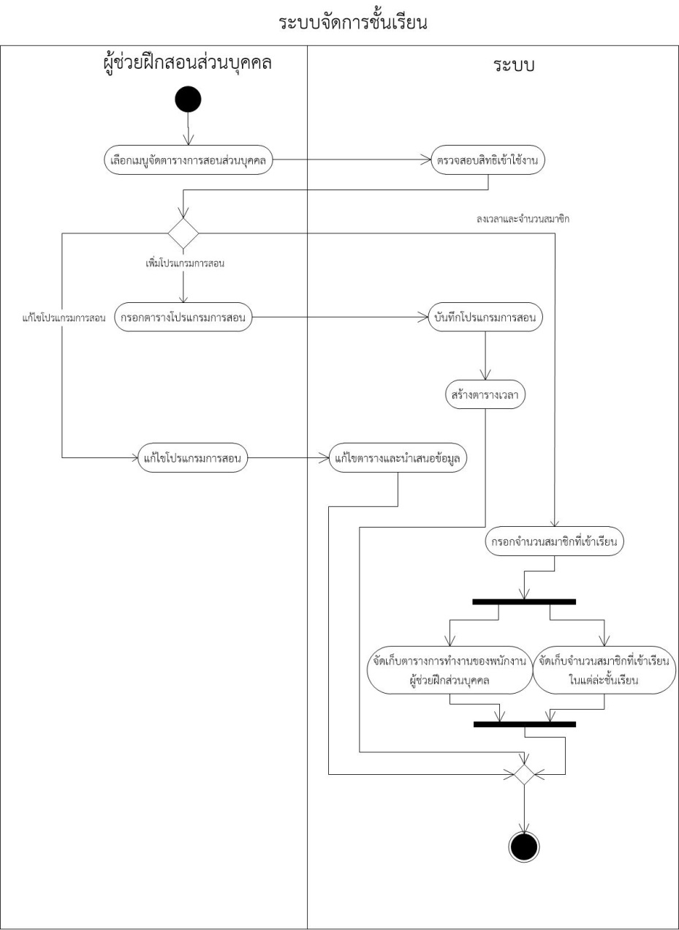

รูปภาพ แผนภาพกิจกรรมระบบจัดการชั้นเรียน

เพื่ออธิบายถึง ขั้นตอนในการจัดการตารางโปรแกรมการสอน ซึ่งผู้ช่วยฝึกส่วนบุคคลทำการเลือกเมนูจัดตารางการสอนส่วนบุคคล ซึ่งระบบจะมีการตรวจสอบสิทธิเข้าใช้งาน เมื่อผ่านการตรวจสอบสิทธิเข้าใช้งานแล้ว ระบบจะมีหน้าต่างให้เลือก 3 แบบ

1. เพิ่มโปรแกรมการสอน ผู้ช่วยฝึกส่วนบุคคลจะต้องกรอกตารางโปรแกรมการสอน จากนั้นระบบจะบันทึกโปรแกรมการสอนและสร้างตารางเวลา
2. แก้ไขโปรแกรมการสอน ผู้ช่วยฝึกส่วนบุคคลจะแก้ไขโปรแกรมการสอน จากนั้นระบบจะแก้ไขตารางและนำเสนอข้อมูล
3. ลงเวลาและจำนวนสมาชิก เมื่อเริ่มเรียนผู้ช่วยฝึกส่วนบุคคลจะกรอกจำนวนสมาชิกที่เข้าเรียน จากนั้นระบบจะจัดเก็บตารางการทำงานของผู้ช่วยฝึกส่วนบุคคล และจำนวนสมาชิกที่เข้าเรียน

ทั้งนี้ทางทีมพัฒนาได้ทำการเก็บรวบรวมความต้องการของระบบจัดการชั้นเรียน เพื่อให้เข้าใจในการทำงานของ

ระบบนี้มากขึ้นจึงได้จัดทำเป็นคำอธิบายยูสเคส โดยอ้างอิงแผนภาพยูสเคสรูปที่ 1 แผนภาพยูสเคสระบบงานใหม่

### SYS-04: สินค้าคงคลัง

ระบบสามารถตรวจสอบข้อมูลยอดขายของสินค้าที่จัดจำหน่าย และรายละเอียดจำนวนสินค้าที่มีการนำเข้าคลังสินค้า ทางทีมพัฒนาจึงได้จัดทำเป็นแผนภาพกิจกรรมดังรูปที่ 6 และ 7

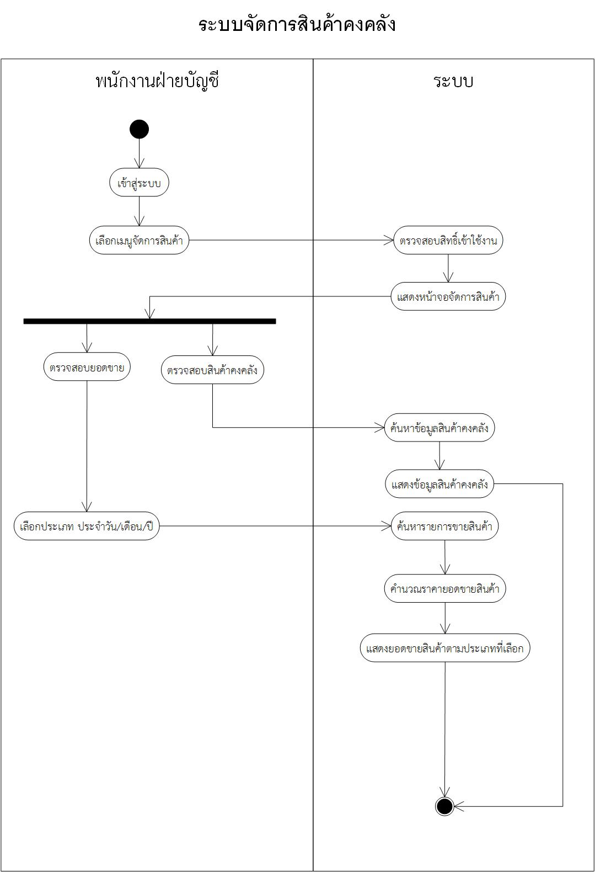

รูปภาพ แผนภาพกิจกรรมระบบจัดการสินค้าคงคลังในมุมมองของพนักงานฝ่ายบัญชี

แผนภาพข้างต้นแสดงให้เห็นถึงขั้นการตรวจสอบยอดขายและตรวจสอบสินค้าคงคลัง โดยการตรวจสอบยอดขายพนักงานฝ่ายบัญชีจะต้องเลือกประเภทของสินค้าและช่วงเวลาที่ต้องการและระบบจะค้นหารายการขายสินค้าและคำนวณราคายอดขายและแสดงผลยอดขายสินค้าได้ นอกจากนี้ระบบตรวจสอบสินค้าคงคลังนั้นจะไปเรียกดูข้อมูลสินค้าและแสดงผลให้พนักงานบัญชีได้ทราบ

ในมุมมองของพนักงานบริการนั้นแผนภาพในรูปที่ 7 แสดงให้เห็นถึงขั้นตอนการทำงานระหว่างระบบกับพนักงานบริการลูกค้าโดยที่พนักงานบริการลูกค้าสามารถจัดการข้อมูลสินค้าและบันทึกการซื้อขายสินค้าในระบบได้

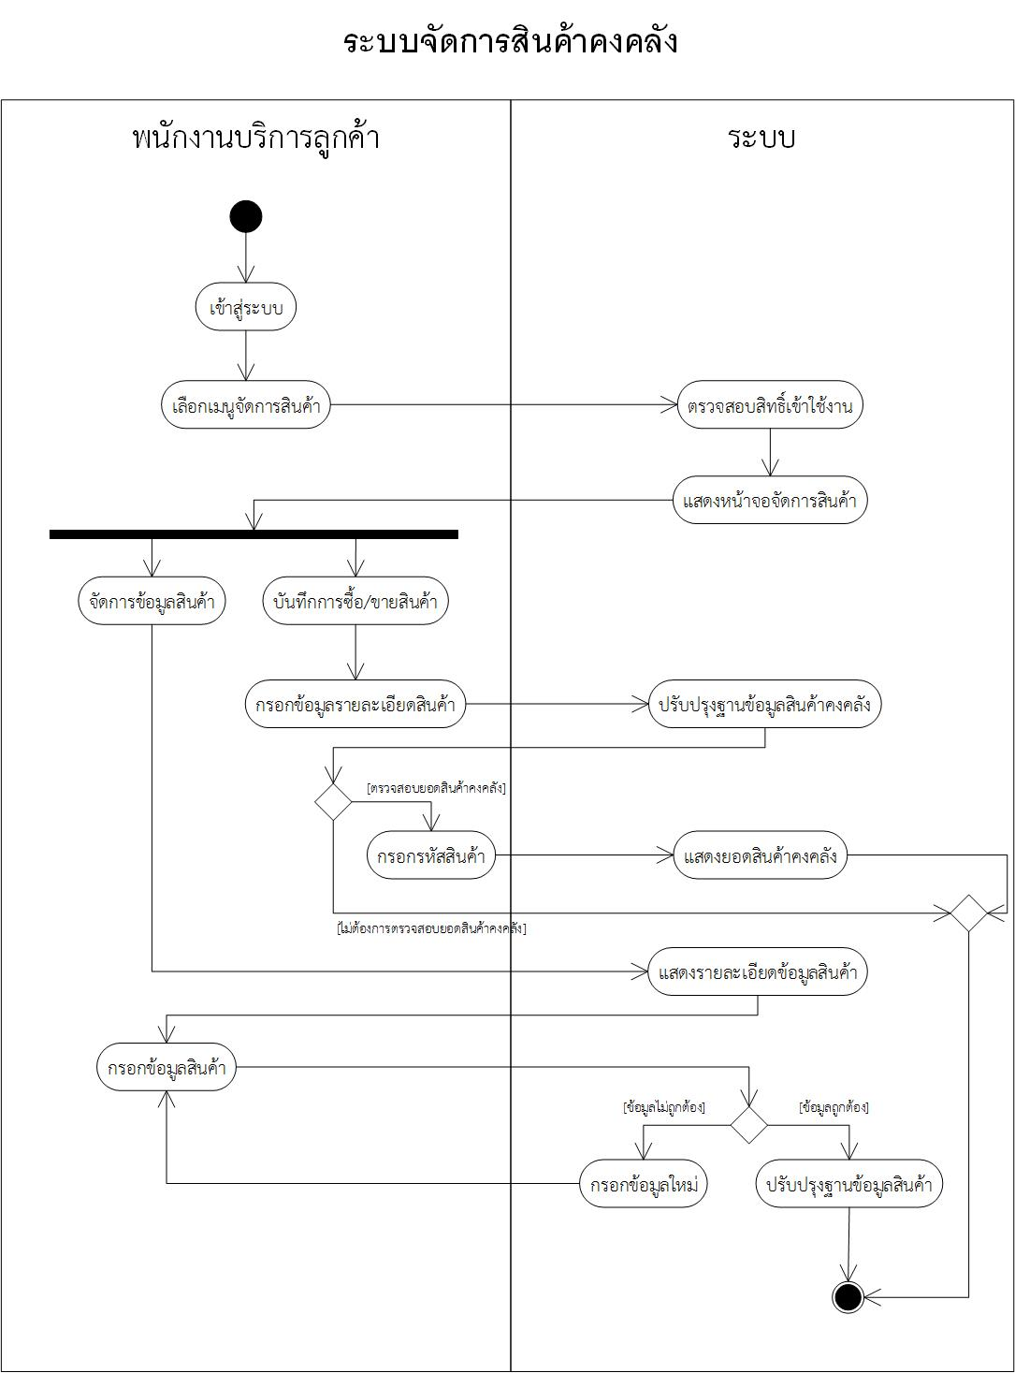

รูปภาพ แผนภาพกิจกรรมระบบจัดการสินค้าคงคลังในมุมมองพนักงานบริการลูกค้า

### SYS-05: ออกรายงาน

ระบบสามารถออกรายงานการทำงานของระบบงานต่าง ๆ เพื่อใช้ในการสนับสนุนการทำงานของพนักงานแต่ละส่วนงานที่รับผิดชอบ ทางทีมพัฒนาจึงได้จัดทำเป็นแผนภาพกิจกรรมดังรูปที่ 8

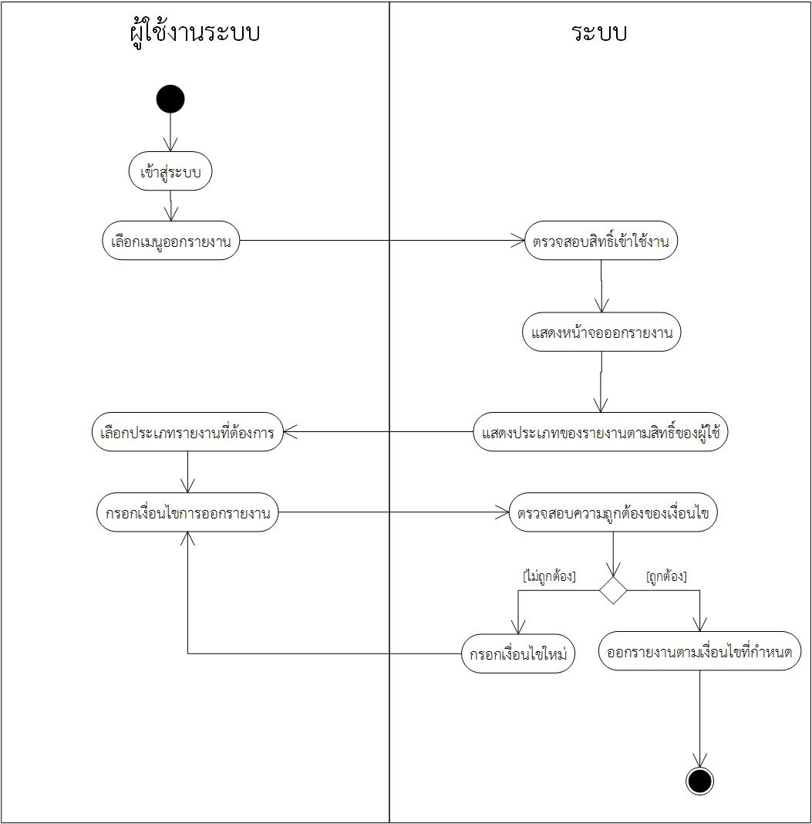

รูปภาพ 8 แผนภาพกิจกรรมระบบออกรายงาน

จากแผนภาพข้างต้นใช้เพื่ออธิบายถึงขั้นตอนของการออกรายงานโดยเริ่มจากผู้ใช้งานเข้าสู่ระบบทำการเลือกเมนูออกรายงาน ซึ่งระบบจะมีการตรวจสอบสิทธิ์เข้าใช้งาน โดยมีผู้ที่สามารถเข้าใช้งานในส่วนนี้ได้แก่ ผู้บริหาร พนักงานฝ่ายบัญชี ผู้ฝึกสอนส่วนบุคคล และพนักงานบริการลูกค้า เมื่อผ่านการตรวจสอบสิทธิ์เข้าใช้งานแล้ว ระบบจะแสดงหน้าจอออกรายงาน พร้อมทั้งแสดงประเภทของรายงานตามสิทธิ์ผู้ใช้ จากนั้นผู้ใช้ทำการเลือกประเภทรายงานที่ต้องการ และกรอกเงื่อนไขในการออกรายงาน เช่น ผู้ใช้ต้องการออกรายงานยอดขาย โดยมีเงื่อนไข คือ ยอดขายประจำวัน ประจำเดือน และประจำปี เป็นต้น ถ้าหากในกรณีที่ผู้ใช้กรอกเงื่อนไขไม่ถูกต้อง ระบบจะให้ผู้ทำการกรอกเงื่อนไขใหม่อีกครั้ง แต่ในกรณีที่ผู้ใช้กรอกเงื่อนไขถูกต้อง ครบถ้วน ระบบจะทำการออกรายงานตามประเภทที่ผู้ใช้ต้องการ

### SYS-06: ประเมินเป้าหมายยอดขาย

ระบบสามารถตั้งเป้าหมายให้พนักงานแต่ละบุคคล และสามารถประเมินเป้าหมายยอดขายต่าง ๆ ได้ ทางทีมพัฒนาจึงได้จัดทำเป็นแผนภาพกิจกรรมดังรูปที่ 9

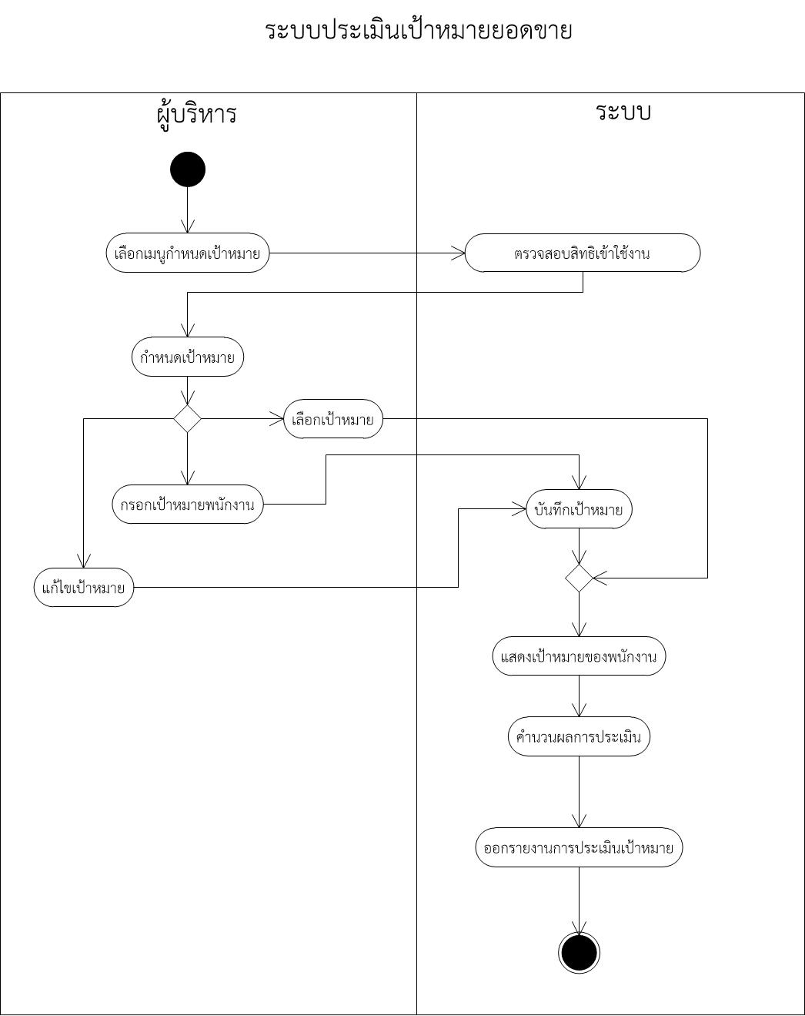

รูปภาพ แผนภาพกิจกรรมระบบประเมินยอดขาย

เพื่ออธิบายถึง ขั้นตอนในกำหนดเป้าหมายของพนักงาน โดยผู้บริหารทำการเลือกเมนูกำหนดเป้าหมาย ซึ่งระบบจะมีการตรวจสอบสิทธิเข้าใช้งาน เมื่อผ่านการตรวจสอบสิทธิเข้าใช้งานแล้ว ระบบจะมีหน้าต่างให้เลือก 3 แบบ

1. เลือกเป้าหมาย ระบบจะแสดงเป้าหมายของพนักงานแต่ละคน แล้วคำนวณผลการประเมิน และออกรายงานการประเมินเป้าหมาย
2. กรอกเป้าหมายพนักงาน ระบบจะบันทึกเป้าหมายพร้อมทั้งแสดงเป้าหมายของพนักงานแต่ละคน แล้วคำนวณผลการประเมิน และออกรายงานการประเมินเป้าหมาย
3. แก้ไขเป้าหมาย ระบบจะบันทึกเป้าหมายพร้อมทั้งแสดงเป้าหมายของพนักงานแต่ละคน แล้วคำนวณผลการประเมิน และออกรายงานการประเมินเป้าหมาย